精心整理

目 录

第一章、投标书编制说明
我公司积极响应贵公司中粮生化能源（龙江）有限公司公用工程车间供水、蒸汽、循环水管线安装工程项目的招标。对于以上工作，我公司认为我们优势是，施工距离近，成本相对低，并能及时的保证施工工作人、材、机的供应，确保工程按期或提前完成。二是，我公司有类似工程的施工及管理经验。
为此我公司在对各方面工作进行了认真细致的策划和准备，在保证安全和质量、工期
的前提下，我公司将以精心的管理，严谨的工艺，安全、文明、优质、高效地完成各项工作。
如果能够中标，我公司将按业主要求，提前安排相关人员进入现场。
投标书内所列人员，只是工程施工所需的基本人员，根据实际工作需要，我公司随时可调动本部人员参与本工程施工工作。
本投标书是在贵公司招标书要求的格式下，进行了扩展。
第二章、项目概况

1、项目概况
1.1 工程名称：中粮生化能源（龙江）有限公司公用工程车间供水、蒸汽、循环水管线安装工程。
1.2 招标编号：HTC-173223 2、编制依据
2.1、技术标准规范规定、强制性条文等。包括但不限于如下内容：
《压力容器安全技术监察规程》〔质技监局锅发「1994」154 号〕
《工业金属管道设计规范》〔GB50316-2000〕
《工业循环冷却水处理设计规范》〔GB50050-95〕
《建筑给水排水设计规范》GB50015—2003
《供配电系统设计规范》〔GB50052-95〕
《低压配电设计规范》〔GB50054-95〕
《建筑物防雷设计规范》〔GB50057-94，2000 年版〕
《建筑照明设计标准》ＧＢ50034-2004
《电力建设施工及验收技术规范〔管道篇〕》DL5031-94
《电力建设施工及验收技术规范 第 5 部分(热工自动化)》DL/T 5190.5-2004
《钢结构工程施工质量验收规范》GB50205-2001

精心整理
《电力建设工程质量监督规定》电建[1995]36 号劳部发[1996]276 号文
《电力基本建设火电设备维护保管规程》SDJ68-84
《电业安全工程规程》
《电力建设安全工作规程》
《电力安全施工（生产）管理制度》
《电力建设安全施工管理规定》电建(1997)14 号
《电力建设文明施工规定及考核办法》(电建［1995］543 号)
  - 、制作验收标准
制作验收应执行如下标准和规范：
1、GBI50-1998《钢制压力容器》
2、JB/T4746-2002《钢制压力容器用封头》
3、JB/T 4709-2000《钢制压力容器焊接规程》
4、JB/T 4708-2000《钢制压力容器焊接工艺评定》。
5、GB50236-1998《现场设备、工业管道焊接工程施工及验收规
6、JB4730-2005《压力容器无损检测》
7、GB50231-98《机械设备安装工程施工及验收通用规范》
8、GBJ205《钢结构工程施工及验收规范》
9、GB50277-98《起重设备安装工程施工及验收规范》
10、GBT 3280-2007 《不锈钢冷轧钢板和钢带》
11、GBT 4237-2007《不锈钢热轧钢板和钢带》
12、YB-T 5092-2005《焊接用不锈钢丝》
13、GB-T 12459-2005《钢制对焊无缝管件》
14、HG T 20592-2009 《钢制管法兰(PN 系列)_化工机械 - 法兰标准》
15、HG T 21515 2005 《常压人孔》
16、JB3595-84《电站阀门制造技术条件》；
17、JB755-89《压力容器锻件技术条件》；
18、JB2640-81《锅炉管道附件承压铸钢件技术条件》；
19、JB3962-85《压力容器锻件超声波探伤》；
20、GB3323-87《钢融化焊接接头射线照相和质量分级》；
21、JB3965-85《钢制压力容器磁粉探伤》；
22、GB1048-70《管子和管路附件的公称压力和实验压力》；
23、JB2921-81《阀门电动装置技术条件》；
24、GB10868-89《电站减温减压阀技术条件》；
25、JB2195-77《YDF 系列电动阀门用三相异步电动机》；
26、JB2196-77YBDF-WF 系列户外，防腐、隔爆型电动阀门用三相异步电动机》；
27、GB3767-83《噪声源声功率级的测定—简易方法》；
  - 、施工安全管理规范、规程及规定
- 《建筑施工高处作业安全技术规范》JGJ80-91
- 《建筑机械使用安全技术规程》JGJ33-2001
- 《施工现场临时用电安全技术规范》JGJ46-1998

精心整理
以上标准的内容如有相互抵触，应以其中技术要求最高的标准执行。除上面所列的标准外， 还应执行其它有关的迄今最新版本的中国国家标准和行业标准。
上述标准规范如有更新版本，以最新版本为准。

第三章 人员、工器具、材料、后勤安排

1、施工现场组织原则
本着符合流程、有利施工、及时处理施工中发现问题、解决问题的原则进行；

2、施工组织机构.
  - 、项目组织机构图

物 管 项目总土工
项目经理

电

项目后副经理 专 质

资 道 建
控 勤 职 检

负 管负
负 土 负 电 保

安综 员

  - 、责管理人员简道历责表 责 建 责 气 障 全合

人 业人
人 工项目经理简历表、 负 员机

姓 名 徐长军 性 别 人 男 年龄 43
施工业电气自 程 仪 动
学校和专业 工 动化 职施 务 项目控经理 职称 班 建筑工程师

班 工 施 组

参加工作时间组 1998 年
从事项目

班
8 工年

项目经理级 贰级

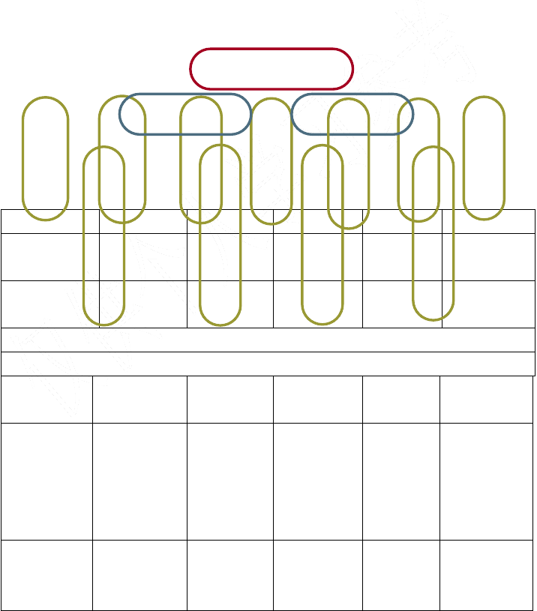经理年限 别

已完成工程项目情况：
曾获国家部级以上荣誉奖励情况：
建  单 | 设  位 | 项目名称  及 规 模 | 承  范 | 包  围 | 合 同  金 额 | 在项目中  担任职务 | 开/竣工  日 期
 |  | 2014 年临时
黑龙江宏通  热力有限公司 |  | 新增、部分换  热站安装及 换热站安装部分管网施  工、肇东 |  |  | 50 万 | 项目经理
中国能源建设集团黑龙 |  | 肇东华能集  中供热工程 换热站安装 |  |  | 49.8 万 | 项目经理

江省火电第

精心整理

三工程有限 2015 年新增公司 换热站安装、
肇东

肇东华能集中国石油天 中供热工程
然气股份有 2016 年新增 热电厂设备限公司大庆 安装

石化分公司 三个换热站
工程、肇东

注：1.只填写类似工程项目已完成情况；

50 万 项目经理

投标人承诺委派的项目经理原则上在整个工程中间不得更换。若要更换，须书面报请建设方同意，否则建设方可视情况扣除合同款的（ 0.1～ 0．5）%
投 标 人： （打印全称并盖章）

法定代表人： （打印姓名并签字） 或
委托代理人： （打印姓名并签字） 日 期： 年 月 日
- 劳动力计划表

本工程项目劳动力计划表

工种 按工程施工阶段投入劳动力情况焊工
4 | 6 | 10 | 10 | 6 | 4
1 | 2 | 2 | 2 | 1 | 1
10 | 12 | 16 | 12 | 10 | 6
20 | 24 | 32 | 24 | 20 | 12
1 | 1 | 2 | 2 | 1 | 1
1 | 1 | 2 | 2 | 1 | 1
4 | 6 | 8 | 8 | 4 | 2
2 | 2 | 4 | 4 | 2 | 2

起重工 管工辅助工 电气热控辅机瓦工

精心整理木工
2 | 4 | 6 | 4 | 2 | 1
2 | 4 | 4 | 2 | 1 | 1
2 | 4 | 4 | 4 | 2 | 1
6 | 10 | 16 | 16 | 12 | 8
2 | 2 | 6 | 8 | 8 | 4
2 | 2 | 4 | 2 | 2 | 1

钢筋

工 架子工 力工保温工 防腐工

备注：劳动力计划曲线随本表一并提供。

投 标 人： （打印全称并盖章）

法定代表人：

或
委托代理人：

（打印姓名并签字）

（打印姓名并签字）

日 期： 年 月 日

（人） 劳动力曲线图
90 （高峰）

70

4、责任分工
（平均）

55
30

20
0 5 15 25 40 50 60（天）

- 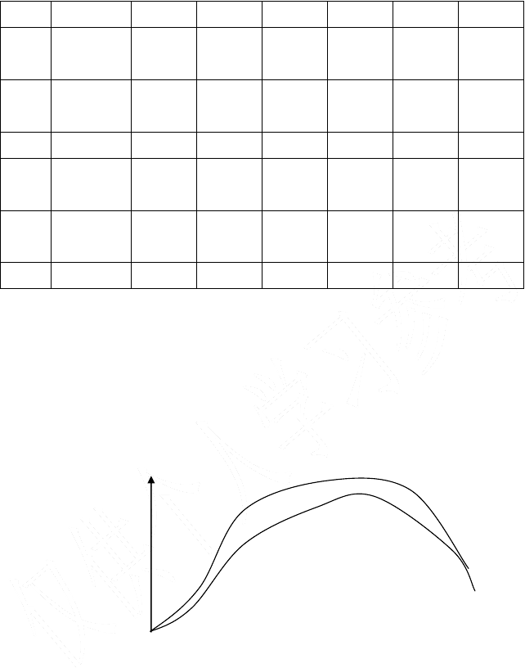经理及现场经理职责：
是本工程的第一责任者。全面负责改造的安全、质量、进度、技术、项目内专业协调
及人员的管理等工作，并参加甲方组织的工程调度（或协调）会议，在确保安全的前提下组织施工。确保工程按期完成。
- 技术质量员职责：
全面负责本工程的施工技术和质量监督管理工作；组织施工图纸及技术资料的学习、
参加施工图纸会审、组织编制本项工程的施工措施，制定本项工程的施工方法和施工工艺，

精心整理
解决施工中存在的质量问题。
代表乙方签收有关质量文件和质量验收单，负责与甲方设备维护部、生产技术部和监理进行日常工作联系，并与专职工程师一起参加甲方组织的技术和质量会议。
负责组织相关人员对二级验收项目的检查、验收。
作好工作量、工期、材料消耗和劳动工时等资料的积累工作；整理汇总施工技术记录， 提交竣工移交技术资料。
- 安全员职责：
全面负责本项施工的安健环工作、现场安全文明施工的管理、检查及督促整改工作。
代表乙方签收有关安键环文件，负责与甲方安键环部进行日常工作联系，并代表乙方参加甲方组织的安键环会议，按要求填写安全日报；
及时发现和解决安全施工技术问题。
- 负责改造的专业负责人的职责：
直接指挥并合理安排技术工人进行操作，同时负责本施工队内的安全、质量、进度的
管理工作。
在施工前重审施工技术要求，施工中严格按工艺规程办事，作好质量自检记录；督促专业各施工人员作好本职工作，搞好班组管理；对违章指挥有权拒绝执行，并可越级上告； 认真做好施工中控制点的控制。
- 作业人员的职责：
施工人员是完成检修施工及工艺的直接操作者。应熟悉改造环境，熟练掌握施工工具
的用途和使用方法，明确施工任务和改造施工工艺，听从命令、服从指挥，严格按照改造工艺流程和安全规程进行工作。主要工种有：本体技工、行车司机、焊工、起重工等。 5.主要工器具与消耗性材料
  - 主要工器具计划表

用于本工程项目的主要施工机械装备及试验仪器一览表

序号 机械装备 型 号 数 国 别 制 造 额 定 原/现 备注
（试验仪器）名称 规 格 量 产 地 年 份 功 率 价 值

- 砂轮切割机
- 空压机
Ф400 1 台3W-1.6/1
1 套
0c

精心整理
3
磁力钻  逆变焊机 | ZB-300 | 1 台  15 台
焊条烘干箱 | YHX-40 | 1 台
焊条保温筒  手动葫芦 | 3/2T | 15 个  25 台
角向磨光机 | Ф100 | 8 台

4
5

6
7

8

9 试压泵
4DSY-44/
1 台
6
1.5 良好

10 电锤

11
12

13
14

小型工器具挖掘机
运输板车

25t 汽车吊
2 把若干

第四章 施工总平面布置
1.5 良好



1、总平面布置依据及原则
  - 、总平面布置依据
    - 招标文件及附近；
    - 《火力发电工程施工组织设计原则》 （2014 年版）；
    - 《电力建设工程施工技术管理导则》 （2012 年版）
    - 《电力建设安全工作规程》（火力发电厂部分） （2014 年版）；
    - 《电力建设安全健康与环境管理工作规定》 （2002 年版）；
    - 本工程所在地区的自然条件；
    - 各种施工力能的总需要量。
  - 总平面布置原则
按照《施工组织设计导则》内相关规定，结合本工程实际情况，在施工平面布置时遵照一下原则：
    - 临建布置原则
生产临建尽量使用业主方提供的厂区内房间做为现场办公室。若业主方无力提供，我单位可以考虑租用集装箱，作为现场办工场所（业主方提供相应的场地）。
    - 机械布置原则

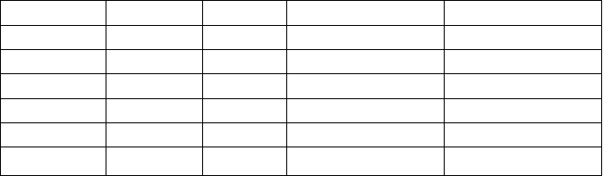精心整理
以最大限度满足施工，减少与电厂生产运行交叉影响为原则，遵循“多固定、少活动、用方便、退及时”的布置原则，尽量消除现场通道的占堵，确保其最大限度、最长时间的畅通。本工程考虑租用当地的汽车吊，作为本工程的主要吊装机具。
    - 材料库布置原则
把数量大、体积大、重量大的材料存置于业主提供的存放场。
    - 设备堆放场布置原则
利用机组周围闲置场地进行规划布置，并确保布置区域通道合理、畅通，以利于现场及时运输使用。
1.2,5 施工现场的临时用水、用电接口由电厂提供的借口进行引接，然后根据现场总
体布置分别接引到位。

第五章 外委方案及管理措施
一、 主要施工措施

1.1. 施工程序
勘测现场情况→办理工作手续→现场布置→技术安全环境交底→设备清点、编号、外
观检查→设备卫生清理→设备解体→设备检查→质量控制点检查→设备合格回装→工作完成清理卫生→整体调试验收。

二、主要施工技术方案

（一）施工测量
- 总则
根据设计对本工程平面坐标和高程的要求及业主提供的高程、轴线控制点，准确地将建筑
物的轴线和标高反映在施工过程中，严格按工程测量规范要求，以先整体后局部的原则对整个工程进行控制。
- 测量施工组织
  - 测量人员
本工程的测量工作投入人员如下：测量工程师 1 人，主要负责技术核定和测量工序的协调;
测量员 1 人，测量工人 2 人。
  - 测量仪器
主 要 测 量  仪器名称 | 器 | 具  型 | 一 | 览  号 | 表 | 数 | 量 | 精 | 度 | 用 | 途
全站仪 | GTS-601 |  |  |  | 1 |  | 2＂±(2mm+2ppm) |  |  | 距离和角度测量
经纬仪 | J2-2 |  |  |  | 2 |  | 2＂ |  |  | 角度测量
精密水准仪 | NI005A |  |  |  | 1 |  | ±0.5mm/1km |  |  | 沉降观测
水准仪 | DSZ2 |  |  |  | 2 |  | ±1.5mm/1km |  |  | 水准测量
钢卷尺 | 50M |  |  |  | 4 |  | 经计量局检验合格 |  |  | 垂直水平距离测量
线锤 |  |  |  |  | 4 |  |  |  |  | 垂直度测量

精心整理
对讲机 5Km 4 通讯联络
- 测量仪器必须按规定周期进行校准，并做好校准状态标识，使用中的测量器具必须在检定有效期内，处于合格状态；
- 测量仪器由项目计量员统一管理；
- 测量过程中，若发现测量仪器偏离校准状态，必须对已测结果进行追踪评定，确定测量结果的有效性；
- 在测量仪器的搬运和贮存期间，应确保其准确度和使用性处于良好状态；
- 测量仪器出现故障时，使用人不得随意拆卸，应由计量员送到有相应资格的单位检修。
- 控制点设置和校核
  - 基准平面控制网的设置
基准平面控制网的设置以建设单位提供的基准点为依据。采用全站仪进行测量，其基
准点精度应控制在 2mm 以内。基准点的精确程度将直接影响整个工程的测量精度，故设置时要求同时满足稳定、可靠和通视三个要素。同时，还需附加一些保证措施，如建立一个控制副网或设置方位汇交点等方法来防止基准控制网遭到不可预见事件的破坏。
  - 基准水准点的建立
根据业主提供的水准点，采用往返水准或闭合水准测量。施工基准水准点应布置在受
施工环境影响小且不易遭破坏的地方。
  - 所有桩点每隔 30 天复核校准一次。
  - 控制点的埋设方法
平面控制点标桩的埋设方法：如是永久性的标桩则用直径 30mm 以上的钢筋，将上端
磨平，在上面刻十字线作为标点，下端弯成弯钩，将其浇灌于砼之中，埋置深度不得低于
0.5m；如果是临时性的控制标桩则用木桩，木桩直径应在 100mm 以上，打入土中的深度根据现场的土质而定，一般不小于 80cm，木桩打入土中后，应将桩顶锯平，为保证其在使用期限间不下沉和移位，可将桩四周浮土挖去，用砼或水泥砂浆围护。永久性标桩埋设方法见下图：
- 建筑物定位放线
工程开工前,由项目总工会同项目测量员和有关施工员接收和复核业主提供的测量控制点,
再根据测量控制点和施工总平面图结合施工现场的实际地形情况来确定总个工程的控制轴线，利用全站仪放出总的控制轴线和分区控制轴线，经项目总工程师复核无误，并请相关部门验线后，在建筑物外围设立稳固的控制桩点。
- 施工平面测量轴线传递
- 基础施工阶段，依据控制线在建筑物的内部设置控制坐标，然后按照设计图纸利用经纬仪和钢卷尺进行轴线传递。
- 基础施工完后，将控制线引到楼面上，设立内部控制点，依据内部控制点进行轴线传递。
- 对投测到施工层的轴线控制网，应先进行校核，确认无误后，用钢卷尺配合经纬仪进行分部施测放线。
(４）为确保预埋件的预埋精度，将建立两套独立的轴线引测系统，土建队和预埋队独立施测，然后进行汇合复核，以减少出现误差的机率。
- 施工垂直及高程测量

精心整理
  - 根据业主给出的水准点，进行标高控制。
  - 基础施工完后，将标高控制点引到建筑物外侧墙上，用红油漆作好标记，作为结构往上施工的高程控制点。
  - 往上传递高程时，须用经过校准的钢卷尺从高程控制点向上丈量，每次取四点的平均值，划出相对标高线，注明相对高程，并用水准仪按设计标高操平。
  - 高程传递到施测层时应先进行闭合校核，再进行高层传递。7、建筑物的观测
  - 沉降观测
①.水准点的布设：建筑物的沉降观测是根据建筑物附近的水准点进行的，所以这些水准点必须坚固稳定，并且为了对水准点进行相互复核，水准点的数目应多于 2 个，本工程拟设置 2 个水准点。水准点的布设原则是：尽量与观测点接近，其距离不超过30 米，以保证观测的精度；离开公路、地下管线和滑坡地段至少 5 米；埋在受震区以外的安全地点。本工程的水准点的埋设在中标后依实际情况确定。
②.沉降观测水准点的高程应根据业主提供的永久基点引测，采用二等水准测量的方法测定，往返测量误差不得超过±1 n mm（n 为测站数），或±4L 。如果沉降观测水准点与永久水准点的距离超过 200 米，则不必引测绝对标高，而采取假设标高。
③.观测点的布置和要求：观测点的布置和要求应与设计院协商确定，一般应沿建筑物的四周每隔 15～30 米设一点。要求观测点的上部必须为突出的半球形或有明显的突出之处，与柱身或墙身保持一定的距离；要牢固、通视、便于观测且点上能垂直置尺。
④.观测点的形式与埋设：本工程的观测点埋设在钢筋砼的柱或墙上，一层柱或墙模扳拆除并达到规定的强度后，用钢凿在选定的柱或墙上±0.00 标高以上 10～50cm 处凿洞（或在浇灌时预留孔洞），将直径 20mm 以上的钢筋（制成弯钩形），平向插入洞内，再以1﹕2水泥砂浆填实。具体见示意图：观测点与柱面或墙面应有40mm 左右的距离，以便于放置水准尺。具体埋设方法见下图：
⑤.沉降观测的方法和规定：
- 沉降观测的时间和次数：本工程设计图纸对沉降观测次数及频率未有具体要求，故观测前应与设计院协商确定。我司建议，主体结构施工阶段，每层结构施工完后观测一次；结构封顶后在装修和设备安装阶段每个月观测一次；竣工验收以后第一年每四个月观测一次，第二年观测两次，直至沉降稳定。
- 沉降观测的工作要求：沉降观测是一项长期的系统工作，为了保证观测成果的正确性， 规定本工程的沉降观测由项目技术负责人负责组织观测，由项目专职测量员和各分区施工员组成观测小组，项目技术负责人组织技术部有关人员定期进行复核；使用固定的水准仪和水准尺，按规定的日期、方法和路线进行观测。
- 对使用仪器的要求：本工程采用 N3 级的水准仪。
- 确定沉降观测的路线并绘制观测路线图：进行沉降观测前，应到现场进行规划，确定安置仪器的位置，选定若干较稳定的沉降观测点或其它固定点作为临时水准点，与永久水准点组成环路，并根据选定的临时水准点、仪器架设位置及观测线路，绘制沉降观测线路图， 以后每次都按相同路线进行沉降观测。
- 沉降观测点的首次高程测定：观测点的首次高程是以后各次观测用以比较的根据，因此必须提高首次观测的精度，一方面是用精密水准仪进行首次观测，另一方面是每个观测点应同时进行两次观测后决定其首次高程。

精心整理
- 观测中应注意的事项：观测应在成像清晰、稳定时进行；仪器离前、后视水准尺的距离要用皮尺丈量，或用视距法测量，视距一般不超过 50 米，前后视距要尽可能相等；前、后观测用同一根水准尺；前视各点观测完毕以后，应回视后视点，后应闭合于水准点上。
⑥.沉降观测的成果整理：
- 本工程的精度要求应是沉降观测点相对于后视点高差测定的容差为±1mm（即仪器在每一测站观测完前视各点后，再回视后视点，两次读数之差不得超过 1mm）。
- 每次观测后，要检查记录是否正确，精度是否合格，并进行误差分配，然后将观测高程列入沉降观测表中，计算相邻两次观测之间的沉降量，并注明观测日期和荷重情况，最后绘制时间与沉降量的关系曲线。
  - 垂直度观测：本工程采用激光铅垂仪进行控制轴线的传递，每层控制线用经纬仪引测到外墙上，再用经纬仪进行垂直度观测。建筑物每层垂直度误差≤3mm，全高垂直度误差
≤20mm。

（二）土方工程
- 土方开挖
根据场地情况，需做好排水及基坑围护工作。
1）、根据土方开挖土质和深度、水位等特点来进行放坡、护坡。
- 、独立基础部分开挖较浅，拟采取二层开挖方案。第一次挖至基础垫层底以上300mm处（具体深度待开挖前根据施工图详细计算土方平衡后确定），采用机械挖运，土方部分外运至业主指定地点留存。
- 、土方开挖拟配备两台挖掘机、相应人工及自卸车，同步进行。
- 基坑排水
基坑为防止土方开挖施工中遭遇雨季，雨水流进基坑，基坑水不能外排使基坑护坡不稳，
影响施工，在基坑上部四周设挡水沟，底部设置排水槽、集水井和潜水泵。
- 土方回填
1)、本工程土方回填要求：
压实填土载基容许承载力标准值≥120KN/M2。压实系数为 0.94。
- 、操作要点及质量保证措施：
填土前，应将基坑的松散土及垃圾、杂物等清理干净，并把基层整平。在土料下基坑前，
应对土料的含水量进行检测。在摊铺土料前，应做好水平标高的控制标志，即从基坑底算起，沿边坡向上每 1m 钉木桩，作为虚铺土层厚度的控制标高。
机械碾压的施工要求:
根据场地规划,回填的同时应分层碾压,用 12 吨压路机纵横碾压,压路机碾压要求来求叠合 1/4 压路机宽度,分层回填块石,碎石土,对于现场爆破后的块石可用于地基回填的基层,要求级配良好,粒径大小,含量满足相关规范的要求,回填的面层采用爆破石粉级配掺水泥(用量 6%)做法,厚度 300MM,回填时每层虚铺厚度 300MM,每层纵横碾压 6 遍或根据实验确定遍数,再回填到设计室内标高±0.00 以下1 米范围,以便设备基础施工.在每层回填土夯实后，必须按规范规定进行环刀取样，测定土的干密度，若达不到设计要求，应根据测验情况，进行补压 1—2 遍，再测验合格后方可进行上层的铺土工作。当整个土方回填完成，应进行资料整理。试验报告要注明土料种类，设计要求的土干密度，试验日期， 试验结论和试验人员签字归档。
- 、回填土的质量控制与检验：

精心整理
为使本工程回填土的质量能符合设计要求，必须对每层回填土的质量进行检验。采用环刀法取样测定土的干密度。当检验结果达到设计要求后，才能填筑上层土。为保证填土的质量,应分层检验压实土的密实度,含水量和边坡坡度。填土压实要求在最佳含水量时碾压， 以得到最密实的效果。当填土的原始含水量与最优含水量之间有差别时，应先将要填的土晾干或加湿。
质量检验点要求，每层 300m2 取样一组。
回填土压实后测试土的干密度应 100％达到要求。

（三）基础施工
1、砼垫层施工
砼垫层施工前要测定好垫层标高，做好水平标志块或打好标志杆，注意做好基底的平
整工作。垫层厚度应满足设计要求。
2、钢筋工程
基础钢筋由现场加工，就地绑扎。加工好的钢筋，按规定位置分规格、结构部位，用垫木堆放好，并做好标识工作。现场钢筋翻样要按经审配料单，核对已加工的钢筋，数量和规格是否正确，有问题及时提出，以便纠正和补配。所有施工部位，必须做好操平放线工作。检查预留插筋的位置和数量，并做好记录工作。钢筋的搭接长度、锚固长度、搭接位置、规格及数量必须严格按施工规范和施工图施工。基础钢筋以电弧搭接焊为主，绑扎难度较大的部位可用绑扎搭接。基础钢筋绑扎方法：纵横基础梁钢筋以梁高大的和横向的底皮钢筋先排为原则，然后纵横交叉排好钢筋，用钢管制作的支架和短木枋把纵横钢筋架起，按箍筋间距划线，套入箍筋，用 18 号镀锌铅丝进行逐点绑扎，承台梁钢筋绑扎时可分段绑扎，再联成整体。地梁钢筋垫块采用 C20 细石砼垫块。
基础施工时柱子插筋的留置：
插筋留置高度为满足搭接要求即可，接头应错开。柱插筋在基础梁表面设一个定位箍和基础梁钢筋点焊，防止插筋偏位。柱插筋上部，设一封闭焊接的定位箍，下部设二个封闭焊接的定位箍，起限位措施。防止砼振捣时产生偏位。同时上部用钢管临时固定，防止插筋倾斜偏位。
3、模板施工
承台及地梁采用木模板支撑系统。
砼浇筑的质量很大程度上取决于模板支设安装的质量，故要求： (1）模板由木工翻样进行配板设计。施工班组严格按配板设计取（选）料，按配板设计循环拼装以保证模板系统的整体稳定。
(2）模板系统应具有足够的承载能力，刚度和稳定性，木支撑要用水平拉杆和斜撑固定， 保持其足够的稳定性，模板支撑好后必须经施工员、专职质量员检查验收。
4、砼浇灌
砼浇灌前先进行钢筋隐蔽工程验收，并对模板及支撑系统、预埋件、预留孔洞、管线等全
面检查，验收合格后方可施工。砼浇筑按施工段划分流水施工。砼浇捣采用后退法施工。砼采用商品混凝土，准备 1 台 350 搅拌机做零星浇捣工作。砼运输采用泵车和塔吊。在砼施工前编写出具体实施方案、列出施工人员具体名单，责任落实到具体人员。基础混凝土体积较大时，施工采取预防水化热措施，每个基础混凝土连续浇注，不留冷缝。在施工缝处理继续浇筑砼时，已浇筑的砼抗压强度不应小于 1.2N／mm2 。在砼浇筑前，清除已硬化的砼表面垃圾，松动砂石和软弱砼层，同时加以凿毛，用水冲洗干净并充分湿润。先铺上

精心整理
10-15mm 厚水泥砂浆进行套浆，水泥砂浆成分比砼内的砂浆高一级,做好砼的养护工作。

（四）管道安装方案
1、施工准备
- 施工图纸已到位并会审，施工方案得到批准。并进行技术交底。
- 施工机具，施工人员到位，具备安装能力
1）劳动力组织；
劳动力表

序号 | 工种 | 技术等级 | 数量 | 特殊工种上岗证 | 备注
1 | 技术员 | 初级 | 1
2 | 安装班长 |  | 1
3 | 安装工 |  | 6
4 | 电焊工 |  | 2 | 焊工上岗证
5 | 安全员 |  | 1
6 | 电工 |  | 1

  - 施工机械、设备
主要机械及工器具

序号  1 | 名称  汽车吊 | 规格型号  25T | 数量  1 台 | 备注  根据要求进场
2 | 卷扬机 | 2T | 1 台
3 | 水平尺 |  | 2 只
4 | 水准仪 |  | 1 只 | 经校验合格
5 | 钢卷尺 | 5m | 若干 | 经校验合格
6 | 钢卷尺 | 50m | 1 把 | 经校验合格
7 | 电焊机 |  | 3 台
8 | 角磨机 |  | 5 台
9 | X 射线机 |  | 1 台
10 | 试压泵 |  | 1 台

  - 作业人员的资格和要求
A、施工人员作业前应取得相应的上岗资格，并体检合格。
B、作业人员要熟悉图纸，了解各项技术规范要求，掌握安装工艺和质量要求。
C、作业人员应严格根据作业指导书按图施工，遇到疑难之处或设备缺陷要及时向有关人员反映，切不可盲目施工。
D、所有参加施工人员上岗前应认真学习本作业指导书，并经技术、安全、质量交底。

精心整理
  - 主要材料、设备准备
A、管道、管道附件、阀门及辅助设备已到货，材料采购部门已会同用料部门与质检部门进行外观检查，其表面应光滑，无裂纹、缩孔、重皮、尖锐划痕、折痕等表面缺陷，被检产品的试验数量与质量保证书齐全有效。
B、阀门检验和试压试验工作已经完成。C、合金钢管道及部件已光谱复查合格。
D、以上材料及检验经业主、监理验收，符合要求。2、作业程序
施工人员熟悉技术资料并参加交底→设备、材料清点及检查→相应支架安装→铺设管道→安装阀门→严密性试验→验收签证。

施工人员熟悉技术资
设备检查、编号 合金钢部件光谱复

支吊架检查、安
管道上架对口组

3、管道安装作业方法
- 管道安装

管路验收(w)
管子焊后清理

- 检验管道的规格、材质，符合图纸要求方可安装。
- 管道、阀门、管件清洁，内无杂物。
- 管道吊装时，组合件应有足够的管钢道性安，装吊装不得变形，临时固定要牢固可靠。
- 管道焊接
A、管子组对接焊缝符合 DL/T521管0.路7-2附01件0 的安要装求。
B、因管道直径≤DN150，焊接方法采用氩弧焊；管道直径＞DN150，采用氩弧打底电

焊盖面的焊接工艺。

管路水压及冲管(w)

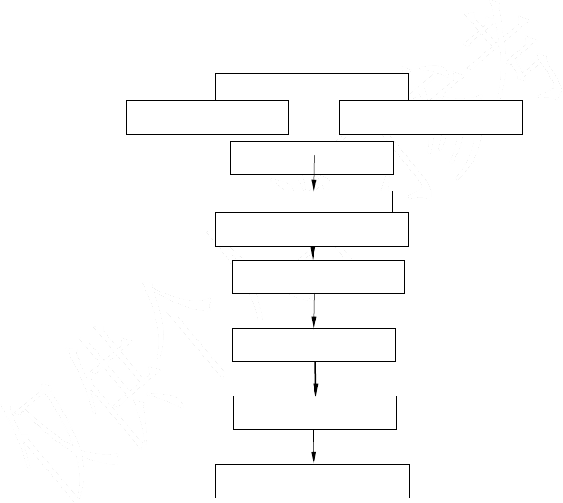C、管子对口打坡口，组对处垫置牢固，避免焊接时错位和变形，母材坡口20mm 范围
内无裂纹，重皮，坡口破损及毛刺。坡口尺寸符合图纸要求，同时，母材内外壁10~20mm 范围内，无油、垢、漆、锈，母材发出金属光泽，对口错边≤10%壁厚且≤1mm。
D、管道穿墙应加套管，长度大于墙壁厚 20~25mm。
E、焊接时，焊接材料应符合设计规定，如没有明确要求时须选择金属性能，化学成分与母材相应且工艺性能良好的焊接材料；焊接环境温度应大于 5℃，低于 5℃时，应采取防护措施，同时对焊口进行焊前预热。预热温度根据管壁厚度确定，一般在 150℃~200℃ 之间，预热后及时焊接，焊后进行保温热处理。焊条根据管道材质和与化学性能选用。
≤0.5mm。焊接表面应按图纸要求作磁粉或液体渗透检验，内在质量按图纸的要求进

精心整理
行射线照相或超声波检验。
G、焊接人员必须考试合格，持证上岗。
- 阀门安装
- 严格按设计要求选用阀门，合格后方可使用
- 阀门检查
A、填料用料是否符合要求，填装方法是否正确。B、填料密封处的阀杆有无腐蚀。
C、开关是否灵活，指示是否正确。
D、铸造阀门外表不得有粘砂、裂纹、缩孔、夹渣、漏焊等缺陷。
E、对法兰或阀门应检查其结合面，结合面应光洁，不得有径向沟槽、裂纹、毛刺等缺陷。
F、带有凹凸面的法兰连接阀门应检查其是否配套，且凸面的高度不小于凹面的深度。G、阀门上的螺栓、螺母的螺纹应完好、无伤痕、毛刺或断丝等缺陷，螺栓与螺母应
配合良好，无松动卡涩现象。
H、阀门在解体检查时，应按阀门图纸中的清单对合金钢部件进行光谱分析，并在壳体上做出标志。
- 各类阀门安装要求
A、阀门的操作机构和传动装置应灵活可靠，无卡涩现象，开关行程度指示标志应正确；阀门应在关闭状态下安装；
B、水平安装的闸阀、截止阀，阀杆应处于上半周范围； C、碟阀、节流阀的阀杆应垂直安装；
D、安全阀外观无损伤，铅封完好。出厂调试报告，合格证应齐全，安全阀应垂直安装，不得倾斜。
E、采用全启封闭弹簧式安全阀，安全阀与储罐之间必须装设阀门，选用单闸板闸阀； F、气动调节阀安装在水平管道上，气动装置朝上；
G、阀门安装要求必须按照管道走向施工，不得装反，管道具体走向按照施工图严格施工；
- 法兰安装
A、法兰安装前，应对法兰密封面及密封垫片进行外观检查，不得有影响密封性能的缺陷。
B、法兰连接时应保待法兰间的平行，其偏差不应大于法兰外径的 1.5/1000 且不大于 2mm，不得用强紧螺栓的方法消除歪斜，且平焊法兰内侧角焊缝不得漏焊，且焊后应清除氧化物等杂质。

精心整理
C、法兰连接应使用同一规格螺栓，安装方向应一致。紧固螺栓应对称均匀，松紧适度；螺栓应露出螺母 2-3 个螺距，螺母应位于法兰的同一侧。
- 现场管道≤Φ25mm 的开孔用钻孔，不得火焰切割。
- 支吊架的安装
  - 管道安装时，应及时固定和调整支吊架，支吊架位置准确，平整牢固，与管道接触紧密。
  - 无热位移的管道，其吊杆应垂直安装，有热位移的管道，吊点应该在位移的相反方向。
  - 固定支架按设计要求安装。
  - 焊接应合格，不得有溜焊，火焊或裂纹等缺陷。
  - 不锈钢管道固定时，管夹和不锈钢管道之间垫 10 丝～15 丝薄不锈钢板，防止铁污染。
  - 管道安装完毕，应逐个核实，、吊、支架的形式和位置。
- 质量要求
1）一般管道安装的允许偏差

项目
室内
架空
室外
标高 室内
地沟
室外
埋地
允许偏差（mm）

＜±10
＜±15
＜±15
＜±15
＜±20

水平管道弯曲度
Dn≤100 Dn＞100
1/1000 且≤20
1.5/1000 且≤20

立管铅垂度
交叉管间距偏差 2）小口径附属设备及管道安装序号 检 验 指 标
≤2/1000 且≤15
＜±10

允许偏差及质量标准


1 | 管材 | 符合设计
2 | 管子外观 | 无裂纹、撞伤龟裂，压扁、砂眼、分层；  外表局部损伤深度≤7%管壁设计厚度
3 | 合金钢元件材质 | 无错用
4 | 管子内部清洁 | 无尘土、锈皮、积水，金属余屑等杂物

精心整理

5 | 管子外径壁厚 | 符合设计
6 | 阀门检验 | 符合《验标》管道篇
7 | 弯头配制 | 符合《验标》管道篇
8 | 支吊架配制 | 符合《验标》管道篇
9 | 支吊架布置 | 布置合理，结构牢固，不影响管系的热膨胀
10 | 阀门布置 | 位置应便于操作和检修，阀门排列整齐、间隔均匀
11 | 管子对口 | ≤10%壁厚且≤1mm
12 | 水平管弯曲度 | ≤0。5‰长度，且≤10mm
13 | 立管垂直度偏差 | ≤1‰长度，且≤10mm
14 | 成排管段 | 排列整齐，间距均匀
15 | 管道坡向、坡度 | 符合设计，无规定时应保证有不小于 0。2%的坡度
16 | 管道的热膨胀 | 能自由热补偿，并不影响本体部件的热膨胀
17 | 阀门 | 符合《验标》管道篇
18 | 放水漏斗 | 位置便于检查，有滤网及上盖，固定牢靠、工艺美观
19 | 支吊架 | 丝扣应露出一致，加工件打磨光滑，吊杆间距均匀

- 法兰连接

- 取样管
结合面平整，无贯穿性划痕，法兰对接平行、同心； 螺栓受力均匀，丝扣露出一致
安装方向正确

4、设备及管道系统水压试验
  - 管道安装后，应进行强度试验和水密性试验。试验前根据管道用途、工作压力确定试验压力，试验压力为设计压力的 1.5 倍，试验介质为水。
  - 试压前，应由施工单位，EPC 总包单位，建设单位和有关部门联合检查确认下列条件后方能进行
    - 管道系统全部按设计图纸要求安装完毕。
    - 管道支架的安装符合设计要求。
    - 焊接及热处理工作全部完成，焊缝检查位置不隐蔽。
    - 对安全阀、压力表、温度计、液化计、液位变送器、压力传送器等设备实施隔离措施，防止造成破坏。试验用的临时加固措施安全可靠，临时盲板设置正确，标志明显， 记录完整，合金钢管道的材质标记明显清楚
6）试压用的检测仪表的计程、精度等级，检验期符合要求。
  - 水压试验的步骤
- 管端封闭，充水将管内气体排出。

精心整理
- 管道升压时，管道内的气体排出，若升压过程中发现表计摆动不稳，则说明系统内排气不净，应继续排气后升压。
- 试压过程中，应缓慢升级，每升一级，应检查支墩、支、吊、托架和管道接口有无异常情况，如有应及时排除再升压。
- 严格按照第 4（1）条款的管道压力要求控制压力，水压升至 1.5 倍后，保持恒压 10 分钟，降到工作压力，进行外观检查并用 1Kg 小锤轻敲焊缝，如无破损、渗漏，压力表指示在 30 分钟内压力降不超过 0.02Mpa 时，认为合格。
  - 管道减压注意事项
- 当管道与设备作为一个系统进行试验，管道的试验压力小于或等于设备的试验压力时，按管道的试验压力试压；管道的试验压力大于设备的试验压力且设备的试验压力不低于管道设计压力的 1.15 倍时，经建设单位同意可按设备的试验压力进行试验
- 管道减压时，应注意试压参数准确，所有不参加减压的阀门拆除，完成后恢复， 防止仪表损坏，试压泵 4.0MPa 一台，试压用压力表精度不低于 1.5 级，量程为被测介质压力的 1.5~2 倍。试压系统的压力表至少 2 块，分别装在储罐设备设备及试验的阀门出口处。使用的压力表在检测期间，试压时统一指控，通讯设备齐全，人员各就各位，认真负责，做好安全工作。
- 水压试验时应按照压力等做分段进行，降压要缓慢，压力降到零时，箱罐水压试验后排放液体时，要切记打开罐体顶部的放空阀或系统管道最高处放空阀，然后再将水排放干净，试验结束后将盲板，膨胀节限位装置拆除，放空过程顺便对管道进行冲洗。
- 放空积水后，对系统进行风干和吹扫处理，防止管子内部生锈，管道吹扫须用大气量连续吹除，直到吹除口无黑点为止。
5、设备和管道吹扫
分项管道系统安装结束后，应根据图纸要求对管道进行进行吹扫，对水管道进行冲冼，因装置中无压缩机，利用厂区的压缩空气管道提供气源，从厂区的压缩空气管道用于脱硝装置的预留洞口临时接入，管道吹扫压力不超过容器和管道系统的设计压力，一般为0.6~0.8Mpa。
- 吹扫前符合下列条件
  - 设备管道系统水压试验合格
  - 拆除管道系统上安装的盲板，法兰连接的调节阀，节流阀，安全阀，测量仪等， 对已焊按在管道上的阀门和仪表采取相应的保护措施。
  - 不参与系统吹扫的设备和管道应与吹扫系统隔离。
  - 管道设备上的压力取样针型阀在吹扫前拆出，等系统干净后安装，然后再进行整体吹扫。

精心整理
  - 管道吹扫压力不超过容器和管道系统的设计压力，一般为 0.6~0.8Mpa。
- 吹扫时要将系统管道上的流量计，压力、温度等仪表拆除，吹扫前过滤器和调节阀拆下，防止损坏阀门和过滤器，吹扫后及时安装，再参加严密性试验。
- 吹扫时必须保证阀门不被损坏，开门吹扫一定注意阀门密封面不能进入空气。
- 吹扫先低压0.1MPa，吹一遍后再高压0.3MPa，进行间断吹扫，吹扫时应以最大流量进行，空气流速不得小于 20m/s。
- 合格要求：在排出口用白布或白色油漆靶板遮挡检查，5 分钟无污垢为合格， 顺序按主管，支管，疏排管依次进行。
- 吹扫合格的管道气流，及时恢复系统管道，并填写吹扫验收记录.
6、强制性条文
在作业中必须的强制性条文条款内容
《电力建设施工质量验收及评价规程 第 5 部分：管道及系统》DL/T5210.5-2009 工程项目名称

单位工程名称
工程编号
序 号 检验项目
分部工程名称
验收时间

执行情况

年 月 日相关资料

管道安装、修理改造、检验和化学清洗单位按国
家或部颁有关规定实施资格许可证制度，从事管
1
道的检验、焊接、焊后热处理、无损检测人员等，
应取得相应的资格证书。
管道使用的金属材料质量应符合标准，有质量证明书。使用进口材料除有质量证明书外，尚需有
2
商检合格文件。质量证明书有缺项或数据不全应
按有关标准进行补检。
合金钢部件和管材在安装及修理改造使用时，组
- 装前后都应进行光谱或其它方法的检验，核对钢种，防止错用。
管道使用国外钢材时，应选用国外规范允许使用的钢材，使用范围符合相应规范，有质量证明书，
- 并应提供该钢材的性能数据、焊接工艺、热处理工艺及其它热加工工艺文件，国内尚无使用经验的钢材，应进行有关试验和验证。

精心整理
工程项目名称  单位工程名称 | 分部工程名称
工程编号 | 验收时间 | 年 | 月 | 日

序 | 号 | 检验项目 执行情况 相关资料
5 |  | 仓库、工地储存管道用的金属材料除要做好防腐  工作外，还要建立严格的质量验收、保管和领用
 |  | 制度。长期储存再使用时，应重新进行质量验收。
管道对接焊口，其中心线距离管道弯曲起点不小
于管道外径，且不小于 100mm（定型管件除外），
6 |  | 距支吊架边缘不小于 50mm。同管道两个焊口距  离一般不得小于 150mm，当管公称直径大于

500mm 时，同管道焊口距离不得小于 500mm。管孔尽量避免开在焊缝上，并避免管孔接管焊缝与相邻焊缝的热影响区重合。必须在焊缝上或
附近开孔时，应满足以下条件：a、管孔周围大
7
于孔径且不小于 60mm 范围内的焊缝，应经无损
检验合格。b、孔边不在焊缝缺陷上。C、管接头需经过焊后消应力热处理。
焊口的局部间隙过在时，应设法修整到规定尺
8
寸，严禁在间隙加填塞物。
除设计规定的冷拉焊口外，其余焊口应禁止强力
9
对口，不允许利用热膨胀法对口。
焊件组对时一般应做到内壁（根部）齐平，如有错口，其错口值应符合下列规定： a、对接单面
- 焊的局部错口值不得超过壁厚的 10%，且不大于1mm。b、对接双面焊的局部错口值不得超过焊件厚度的 10%，且不大于 3mm。
严禁在被焊工件表面引燃电弧、试验电流或随意
- 焊接临时支撑物，高合金材料表面不得焊接对口用卡具。
焊接接头有超过标准的缺陷时，可采用挖补方式
12
返修，但同一位置上的挖补次数一般不得超过 3

精心整理
工程项目名称  单位工程名称 | 分部工程名称
工程编号 | 验收时间 | 年 | 月 | 日

序 | 号 | 检验项目 执行情况 相关资料
 |  | 次，耐热钢不得超过 2 次并应遵守下列规定：a、
 |  | 彻底清除缺陷；b、补焊时应制定具体的补焊措
 |  | 施并按照工艺要求实施；c、需进行热处理的焊
 |  | 接接头，返修后应重做热处理。
13 |  | 不得对焊接接头进行加热校正。
 |  | 管道管口端面应与管道中心线垂直，其偏斜度△
 |  | f 不得超过规定，见表：
 | 管子外径（mm） |  | 偏斜度△f（mm）
14 | ≤60 |  | 0.5
 | 60~159 |  | 1
 | 159~219 |  | 1.5
 | ＞219 |  | 2

各类管道应按照设计图纸施工，如需修改设计或
15 采用代用材料时必须提请设计单位按有关制度办理。
中、低合金管子、管件、管道附件及阀门在使用
16
前应逐件进行光谱复查，并作出材质标记。
管子表面的划痕、凹坑、腐蚀等局部缺陷应作检
17
查鉴定，凡处理后应作好记录及提交检验报告。
作为闭路元件的阀门（起隔离作用），安装前必须进行严密性检验，以检查阀座与阀芯、阀盖及
18
填料室各接合面的严密性。阀门的严密性试验应
按 1.25 倍铭牌压力的水压试验。
- 解体的合金钢阀门的内部零件应进行光谱复查。
- 阀门解体复装后应作严密性试验。
根据设计图纸在管道上应开的孔洞，宜在管子安
21
装前开好，开孔后必须将内部清理干净。
22 埋地钢管的防腐层应在安装前做好，焊缝部位未

精心整理
工程项目名称
单位工程名称 |  |  | 分部工程名称
工程编号 |  |  | 验收时间 | 年 |  | 月 | 日
序 | 号 | 检验项目 |  | 执行情况 | 相关资料
经检验合格不得防腐。在运输、安装时防止损坏
防腐层，损坏应进行修补。
23 |  | 管道安装时，应及时进行支吊架和固定和调整工  作。支吊架位置应正确，安装应平整、牢固，并
 |  | 与管子接触良好。
管道系统水压试验时，当压力达到试验压力后应
保持 10 分钟，然后降至设计压力，对所有接头
24 |  | 和连接处进行全面检查。整个管路系统除了泵或阀门填料局部地方外均不得有渗水或泄漏的痕  迹，且目测无变形。
25 |  | 管道系统清洗应在系统严密性试验合格后，按下列规定进行：1）主蒸汽和再热蒸汽系统必须进  行蒸汽吹洗；2）给水、凝结水和锅炉补给水系
统必须进行水冲洗或化学清洗（根据锅炉水质要
求而定）。

7、作业的安全保障措施和环境条件
1、作业的安全保障措施
- 施工期，应先组织施工人员进行安全交底。
- 施工前准备应严格按照方案进行，逐一落实。
- 构件起吊时须先起吊离地面高度 15cm 进行试吊，确保安全在进行吊装就位。
- 构件吊装时吊物及起重臂下严禁站人，吊作业范围内使用围绳进行围栏，严禁人员进入、吊装指挥人员应与吊车司机统一口令、手势，并且做到统一指挥不得违章作业。
- 焊接时，如遇大风、雨雪天气应做防护棚。
- 吊装作业时，专职安全员对现场施工安全进行检查、监督。
- 机械作业指挥人员，指挥信号必须准确，操作员必须听从指挥严禁违令作业。
- 凡参加本工程的施工人员，均需熟悉起点方法及本工程内容。并按方法要求进行施工和遵守起重安全规程及起重及操作规程。
- 在施工过程中，施工人员具体分工，明确职责，在整个吊装过程中，有统一的

精心整理
指挥信号，参加施工的全体人员熟悉此信号，以便各操作岗位协调动作。
- 吊装时，整个现场有总指挥调配，各岗位指挥正确执行总指挥的命令，做到传递信息迅速、准确并对自己岗位的范围内负有责任。在整个吊装过程中要切实遵守现场秩序，服从命令听指挥，不擅自离开工作岗位
- 施工人员头戴安全帽，并将帽带系好，工作期间严禁将安全帽摘下放在一边。
- 带电的电焊机和电线要远离钢丝绳，如电焊线在地面上与钢丝绳交叉时隔开， 严禁接触。
- 钢丝绳在与金属构件锐角、建筑物尖角接触时，加垫保护，以防损伤。
- 吊车支腿必须铺设足够的道木，垫实。

（六）焊接作业指导书
1、施工准备
按已审批完的作业指导书对施工人员进行技术、质量、安全交底，且做好交底记录。施工场地和材料堆放场地应宽敞、整洁，照明充足，脚手架安全牢靠。电焊机应由专
业人员进行检验合格，方可使用。
2、作业人员资格要求
- 焊接人员应经过安全教育考试合格，并体检合格后方可上岗。
- 焊接专业人员应具有国家认可的资格证书及证明，并经审查合格后经业主监理现场实时操作技能考核合格方可上岗。
- 焊接前焊工必须了解所焊焊件的钢种、焊接材料、焊接工艺要点。
- 施工人员必须严格遵守各项技术管理制度和操作规程，对施工过程中的缺陷和不清之处，不得隐瞒和盲目施工，确保工程质量达到施工验收技术规范和设计要求。
- 施工人员应当认真做好质量自检和互检及工序交接检查，做好施工原始记录。
3、焊前准备
  - 技术准备
    - 在构件制作前，应按施工图纸的要求以及规范的要求进行焊接工艺评定试验。生产制造过程应严格按工艺评定的有关参数和要求进行，通过跟踪检测如发现按照工艺评定规范生产质量不稳定，应重做工艺评定，以达到质量稳定。
    - 根据施工制造方案和钢结构技术规范以及施工图纸的有关要求编制各类施工工艺，组织有关部门进行工艺评审。
  - 材料
- 管道材料及焊接材料的选用应符合设计图的要求，并应具有钢厂和焊接材料厂出具的质量证明书或检验报告，其化学成分、力学性能和其他质量要求必须符合国家现行标准规定。当采用其他钢材和焊接材料替代设计选用的材料时，必须经原设计单位同意。

精心整理
  - 管道材料的成分、性能复验应符合国家现行有关工程质量验收标准的规定；大型、重型及特殊钢结构的主要焊缝采用的焊接填充材料应按生产批号进行复验。复验应由国家技术质量监督部门认可的质量监督检测机构进行。
  - 用于焊接结构件的焊条、焊丝与焊剂，应与被接材料相适应，并符合设计的要求。
  - 焊条在使用前应按焊条使用说明书进行烘干。烘干的焊条应放在 100~120°C 保温箱中存放，随用随取；使用时应置于保温筒内；低氢焊条在常温下取出后2 小时（酸性焊条不宜超过 4 小时）内用完。否则应重新烘烤，但焊条烘烤次数不得超过 2 次。
  - 结构件的装配
- 装配前必须将各焊接处及距焊接边缘20mm（自动焊 30mm）范围内的铁锈、污垢、油腻、毛刺、涂料及熔渣等清除干净。焊接结构件接头型式、尺寸应符合设计的规定。
- 对重要构件禁止在非焊区内引弧。
- 装配时的临时点焊若是以后焊缝的一部分，则所用焊条及其要求应和正式焊缝一样。
  - 主要机械及工器具
1）主要机械及工器具

序号 名称
主要机械及工器具表
规格（型号） 数量 备 注

1 | 电焊机 | 10 台
2 | 焊条烘干箱 | 1 台
3 | 焊条保温桶 | 10 个
4 | 切割机 | 1 台
5 | 坡口机 | 1 台
6 | 角磨机 | 15 台
7 | 氩焊设备 | 6 套
8 | 射线探伤机 | 1 台

2）作业前应检查焊机、线路、焊机外壳保护零等，确认安全后方可作业，电焊作业现场周围 10m 内不得堆放易爆物品
4、焊接质量保证体系与作业程序
- 焊接质量保证体系
- 作业程序

5、焊^{坡}接^{口}工^{确}艺^{认}要求
坡口两侧清理 组对间隙确认组对
间隙确组对间隙确
GTAW 点固焊

  - 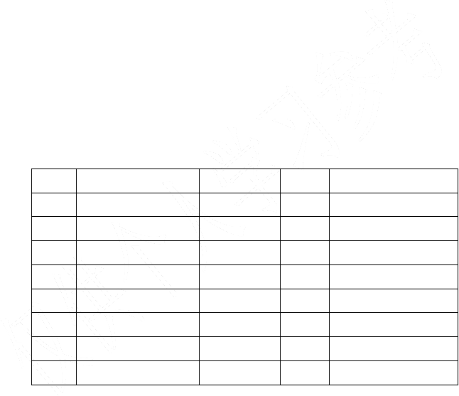焊接工艺要求
GTAW 封底焊组对间隙确组对间隙确组对间隙
自检外观检查合格
认
二次清理氩清电理联焊焊接SMA规W 盖范面见焊下表： 清理飞溅焊渣

打钢印号清理 无损检测清理 返修

精心整理

层道 | 焊接  方法 | 填充材料  牌号 直径 |  | 电极电流  极性 电流（A） |  | 电弧  电压 | 气体流量  （L/min） | 焊接速度  （cm/min）
1 | GTAW | TIG-J50 | φ2.0 | 直正 | 70～85 | 18-20 | 7-8 | 6-8
2~5 | SMAW | J507 | Φ3.2 | 直反 | 60～90
选择焊接参数应注意事项
    - 焊角焊缝时，电流要稍大些。
    - 打底焊时，特别是焊接单面焊双面成形焊道时，使用的焊接电流要小。填充焊时， 通常用较大的焊接电流。盖面焊时，为防止咬边和获得较美观焊缝，使用的电流要小些。
    - 碱性焊条选用的焊接电流比酸性焊条小 10%左右。不锈钢焊条比碳钢焊条选用电流小 20%左右。
- 电弧电压主要取决于弧长：电弧长，则电压高；反之则低。在焊接过程中，一般希望弧长始终保持一致，并且尽量使用短弧焊接。短弧是指弧长为焊条直径的 0.5~1.0 倍。
- 焊接工艺参数的选择，应在保证焊接质量条件下，采用大直径焊条和大电流焊接， 以提高劳动生产率。
- 坡口底层焊道宜采用不大于 4.0mm 的焊条，底层根部焊道的最小尺寸应适宜，以防产生裂纹。
- 焊缝在焊接接头每边复盖宽度一般为 2~4mm。
  - 焊接工艺操作要点
- 焊条选择：母材为 20G，封底焊材采用 TIG-J50，盖面焊为 J507 焊条。
焊条烘烤：焊条在使用前一般应烘干，碱性低氢型结构钢焊条应在 350~380°C 烘干1~2 小时。烘干的焊条应放在 100~120°C 保温箱中存放，随用随取；使用时应置于保温筒内；低氢焊条在常温下取出后 2 小时内用完。否则应重新烘烤，但焊条烘烤次数不得超过 2 次。
- 施焊条件：在风速大于或等于8 m/s，雨或雪天气，相对湿度大于或等于90%的环境下，应采取相应防护措施，否则应终止焊接操作。
- 焊接的顺序应保证使焊接构件的收缩应力和变形趋于最小。
- 重要对接焊缝的首尾应加与母材等厚、相同坡口的工艺板，引弧与灭弧均应在工艺板上进行，以免产生未焊透及火口等缺陷。
- 待焊接的部位表面和边缘应光洁、整齐、无毛剌、无裂纹或对焊缝强度和质量有不利影响的其它缺陷。待焊接表面和邻近焊缝表面也不得有松散或很厚的氧化皮、渣皮、锈蚀、油污或其它杂质。
- 焊工应经过考试并取得合格证书以后才可以从事焊接工作。施焊前，焊工应检查

精心整理
焊接部位的组装和表面清理的质量，如不符合要求，应修磨补焊合格后方能施焊。
- 焊接坡口组装允许偏差值应符合规范的有关规定。坡口组装间隙超过允许偏差规定时，可在坡口单侧或两侧堆焊、修磨，使其符合要求，但当坡口组装间隙超过较薄板厚度 2 倍或大于 20mm 时，不应用堆焊方法增加构件长度和减少组装间隙。
8）T 型接头、十字型接头、角接接头和对接接头主焊缝两端，必须配置引弧板和引出板，其材质应和被焊母材相同，坡口形式应与被焊焊缝相同，禁止使用其他材质的材料充当引弧板和引出板。
- 手工电焊弧焊缝引出长度应大于 25mm。其引弧板和引出板宽度应大于 50mm，长度宜为板厚的 1.5 倍且不小于 30mm，厚度应不小于 6mm。焊接完毕后应采用气割切除引弧和引出板，并修磨平整，不得用锤击落。
- 角焊缝转角处宜连续绕角施焊，起落弧点距焊缝端部不宜大于 10mm。角焊缝端部不设置引弧和引出板的连接焊缝，起落焊点距焊缝端部宜大于 10mm，弧坑应填满。
- 焊成凹形的角焊缝，焊缝金属与母材间应平缓过渡。加工成凹形的角焊缝，不得在其表面留下切痕。
- 定位焊所采用的焊接材料型号，应与焊件材质相匹配，焊缝厚度不宜超过设计焊缝厚度的 2/3，且不应大于 8mm；焊缝长度不宜小于 25mm。
- 焊接完毕，焊工应清理焊缝表面的熔渣及两侧的飞溅物，并检查焊缝外观质量。经检验合格后，应在工艺规定的焊缝及部位打上焊工钢印。
6、工序质量控制
- 焊接质量目标
保证焊接一次合格率≥99%。
- 焊接组装的质量要求
焊件组装时应垫置牢固，焊缝避免强制对口，以防止焊接过程中发生变形和产生附加应力。焊接组装的质量要求应符合焊接拼装允许偏差的要求；(见下表 1)
表 1

项次 项目

- 间隙 d
示意图
d
t
允许偏差（mm）

±1.0

a
- 错边量 s t d s
4<t≤8;s≤1.0
8<t≤20;s≤2.0
S=0.1t
t>20;

且<3.0

精心整理

- 搭接长度 L 间隙 e

e
L ±5.0 e≤1.0

T 型接头的最大间
e
4
隙 e
a
对接焊缝垫板组对
- t
间隙 e、d d e
a
e≤1.0

e ≤ 1.0 d=5.0 — 8.0
±5.0

- 坡口角度 a 钝边 a t
- 焊缝质量问题处理
d a ±1.0

经检查不合格的焊缝应进行返修，返修时，对于表面缺陷可进行修磨或补焊，修磨处母材的厚度不得小于设计厚度。对内部缺陷返修部位挖补长度不得小于 50 mm，两端必须均匀过渡，其坡度应在 1/4 以下，控制挖槽宜为 U 型，相邻两返修部位的挖补部位的挖补端部间距应大于 100 mm，否则应通长补挖。缺陷的挖除深度应在板厚的 2/3 以内，如果超过该深度应在该状态下补焊，然后再在板的另一侧将缺陷挖除，并进行补焊。缺陷的消除，可采用砂轮磨削等。
减少焊接应力与变形的方法表 2
序号 项目 减少焊接应力与变形的措施方法
  - 在保证结构安全的前提下，不使焊缝尺寸过大
  - 对接焊缝避免过高、过大
- 设计和构造 （3）对称设置焊缝，减少交叉焊缝和密集焊缝
- 受力不大或不受力结构中，可考虑用间断焊缝
- 尽量使焊缝通过截面重心，两侧焊缝量相等
（1）严格控制下料尺寸

- 放样和下料
（2）放足电焊后的收缩余量
（1）组装尺寸做到准确正直，避免强制装配

- 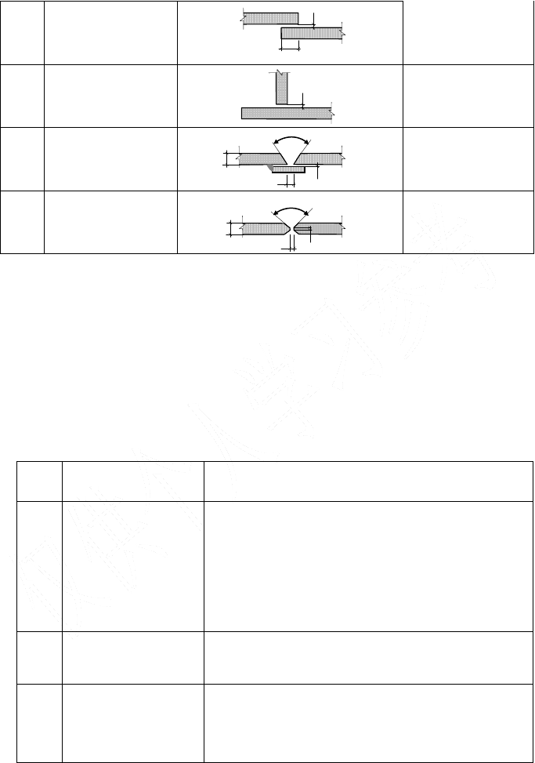结构装配 （2）小型结构可一次装配，用定位焊固定后用合适
的焊接顺序一次完成

精心整理

选用恰当的焊接工艺系数，尽量采用焊接工艺系数小的方法施焊。
- 先焊焊接变形较大的焊缝，遇有交叉焊缝时， 设法消除起弧点缺陷

- 焊接规范和焊接顺序 （3）手工焊接长缝时，宜用反向逆焊法或分层反向
逆焊法，减少分层次数，采用断续施焊
  - 尽量采用对称施焊，对大型结构更宜多焊工同时对称施焊。
  - 选择合理的焊接次序，以减小变形。
对角变形可用反弯法，如杆件对接焊时，将焊缝处

- 反弯措施

- 刚性固定措施
垫高 1°5ˊ—2°5ˊ以抵消角变形
焊接时在台座上或在重叠的构件上设置夹具、固定卡具或辅助定位板，强制焊缝不使其变形。

焊缝外观质量标准及检查方法表 3

项
检查项目
次 |  | 一级 | 二级
 |  | 不
1 | 气孔 | 允  许 | 不允许

质量标准

三级
直径小于或等于
1.0mm 的气孔，在
检查方法

不
不要求修磨的
允
焊缝
咬 许
2
边
不
要求修磨的焊
允
缝
许
1m 长度范围内不 （1）目视或得超过 5 个 借助低倍放
深 度 不 超 过 深度不超过 0.5 大镜观察。
0.5 mm 累计总 mm 累计总长度不 （2）焊缝量长度不超过焊 超过焊缝长度的 规测量
缝长度的 10% 20% （3）有疑点但不能判断
不允许 - 时，可采用浸透探伤或磁

表面裂纹、夹渣、
焊瘤、未熔合、烧
3
穿、弧坑、针状气
孔及飞溅

不允许
粉探伤检查确认

对接焊缝外型尺寸检验标准及检查方法表 4

以上内容仅为本文档的试下载部分，为可阅读页数的一半内容。如要下载或阅读全文，请访问：https://d.book118.com/987151106043006033

